國家發展委員會 新聞稿
111年6月份景氣概況

發布日期：111年7月27日
發布單位：經濟發展處
111年6月景氣對策信號綜合判斷分數為27分，較上月減少1分，燈號續呈綠燈；景氣領先、同時指標續呈下跌，顯示景氣擴張力道放緩，須密切關注後續發展。
全球經濟受俄烏戰爭、全球通膨壓力居高不下、主要國家採取貨幣緊縮政策等影響，成長步伐明顯放緩，衝擊股市及企業信心，6月份工業生產指數年增率、股價指數、製造業營業氣候測驗點均下滑，而貿易面指標則受惠新興科技應用與數位轉型需求續強，仍保持強勁成長；內需部分，由於國內疫情趨穩，加以去年同月升級三級警戒之基期因素，批發、零售及餐飲業營業額、非農業部門就業人數皆較去年同期擴增。
展望未來，出口方面，受惠高效能運算、車用電子、物聯網等相關應用需求強勁，有助維繫出口動能；投資方面，國內半導體、綠能投資持續擴增，以及投資台灣三大方案延續，均有助推升國內投資動能；內需方面，由於國內疫情穩定，加上國旅補助方案啟動，消費動能將持續回升。惟俄烏戰爭未歇、全球通膨壓力持續、新冠疫情反覆，相關變數恐拖累全球經濟成長動能，後續發展仍須密切關注，並妥為因應。

1.景氣對策信號（詳圖1、圖2）
111年6月為27分，較上月減少1分，燈號續呈綠燈。9項構成項目中，非農業部門就業人數由藍燈轉呈黃藍燈，分數增加1分，貨幣總計數M1B由黃紅燈轉呈綠燈、工業生產指數由綠燈轉呈黃藍燈，分數各減少1分；其餘6項燈號不變。個別構成項目說明如下：
- 貨幣總計數M1B變動率：由上月8.7%減至8.0%，燈號由黃紅燈轉呈綠燈。
- 股價指數變動率：由上月-1.9%減至-8.1%，燈號續呈黃藍燈。
- 工業生產指數變動率：由上月下修值3.1%減至1.2%，燈號由綠燈轉呈黃藍燈。
- 非農業部門就業人數變動率：由上月-0.12%增至0.76%，燈號由藍燈轉呈黃藍燈。
- 海關出口值變動率：由上月20.4%增至25.1%，燈號續呈紅燈。
- 機械及電機設備進口值變動率：由上月24.5%增至24.8%，燈號續呈紅燈。
- 製造業銷售量指數變動率：由上月下修值-1.8%增至-1.7%，燈號續呈黃藍燈。
- 批發、零售及餐飲業營業額變動率：由上月上修值10.3%增至15.3%，燈號續呈紅燈。
- 製造業營業氣候測驗點：由上月92.6點減至88.3點，燈號續呈藍燈。
2.景氣指標
(1)領先指標
- 領先指標不含趨勢指數為97.26，較上月下降1.29%（詳表1、圖3）。
- 7個構成項目經去除長期趨勢後，僅實質半導體設備進口值較上月上升；其餘6項較上月下滑，分別為：製造業營業氣候測驗點、外銷訂單動向指數、建築物開工樓地板面積、股價指數、實質貨幣總計數M1B、工業及服務業受僱員工淨進入率。
(2)同時指標
- 同時指標不含趨勢指數為99.69，較上月下降0.76%（詳表2、圖4）。
- 7個構成項目經去除長期趨勢後，全部皆較上月下滑，分別為：製造業銷售量指數、工業生產指數、電力（企業）總用電量、批發、零售及餐飲業營業額、非農業部門就業人數、實質海關出口值、實質機械及電機設備進口值。
(3)落後指標
- 落後指標不含趨勢指數為104.65，較上月上升0.45%（詳表3、圖5）。
- 5個構成項目經去除長期趨勢後，3項較上月上升，包括製造業單位產出勞動成本指數、製造業存貨價值、金融業隔夜拆款利率；其餘2項較上月下滑，分別為：全體金融機構放款與投資、失業率。

聯 絡 人：經濟發展處吳明蕙處長、郭重附科長
聯絡電話：(02)2316-5851、5346

下次發布日期為 111年8月26日（星期五）下午4時
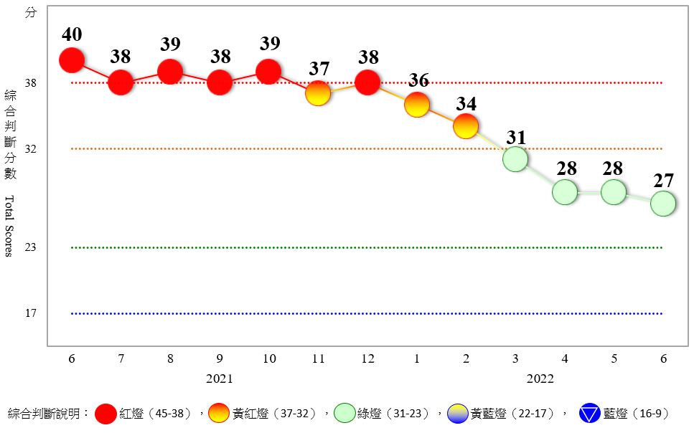
圖1 近1年景氣對策信號走勢圖
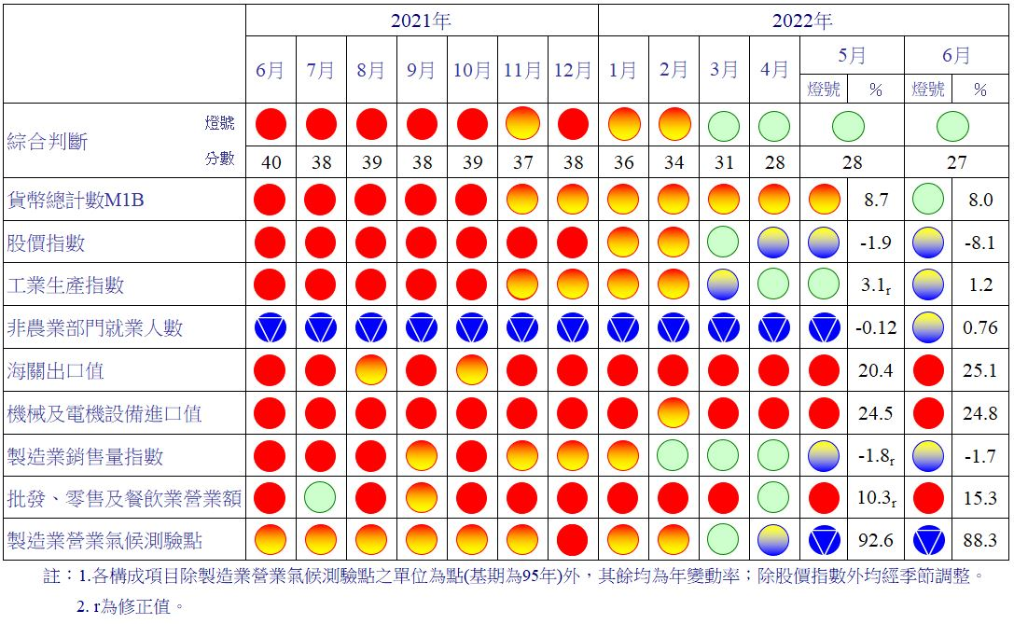 圖2 一年來景氣對策信號
表1 景氣領先指標
指數
項 目 | 110年 (2021) | 111年 (2022)
 | 12月 | 1月 | 2月 | 3月 | 4月 | 5月 | 6月
不含趨勢指數 | 102.55 | 102.05 | 101.42 | 100.65 | 99.69 | 98.53 | 97.26
較上月變動 (%) | -0.32 | -0.48 | -0.62 | -0.75 | -0.95 | -1.16 | -1.29
構成項目¹
外銷訂單動向指數² | 100.62 | 100.27 | 99.85 | 99.41 | 98.97 | 98.52 | 98.05
實質貨幣總計數M1B | 100.37 | 100.20 | 99.99 | 99.74 | 99.46 | 99.17 | 98.88
股價指數 | 100.46 | 100.32 | 100.12 | 99.86 | 99.54 | 99.19 | 98.82
工業及服務業受僱員工淨進入率³ | 100.63 | 100.54 | 100.46 | 100.38 | 100.30 | 100.22 | 100.17
建築物開工樓地板面積⁴ | 99.73 | 100.05 | 100.41 | 100.74 | 100.82 | 100.59 | 100.18
實質半導體設備進口值 | 100.30 | 100.08 | 99.89 | 99.76 | 99.71 | 99.73 | 99.77
製造業營業氣候測驗點 | 100.53 | 100.30 | 99.93 | 99.43 | 98.82 | 98.15 | 97.45
註：1.本表構成項目指數為經季節調整、剔除長期趨勢，並平滑化與標準化後之數值。以下表同。
2.外銷訂單動向指數採用以家數計算之動向指數。
3.淨進入率＝進入率—退出率。
4.建築物開工樓地板面積僅包含住宿類（住宅）、商業類、辦公服務類、工業倉儲類4項統計資料。
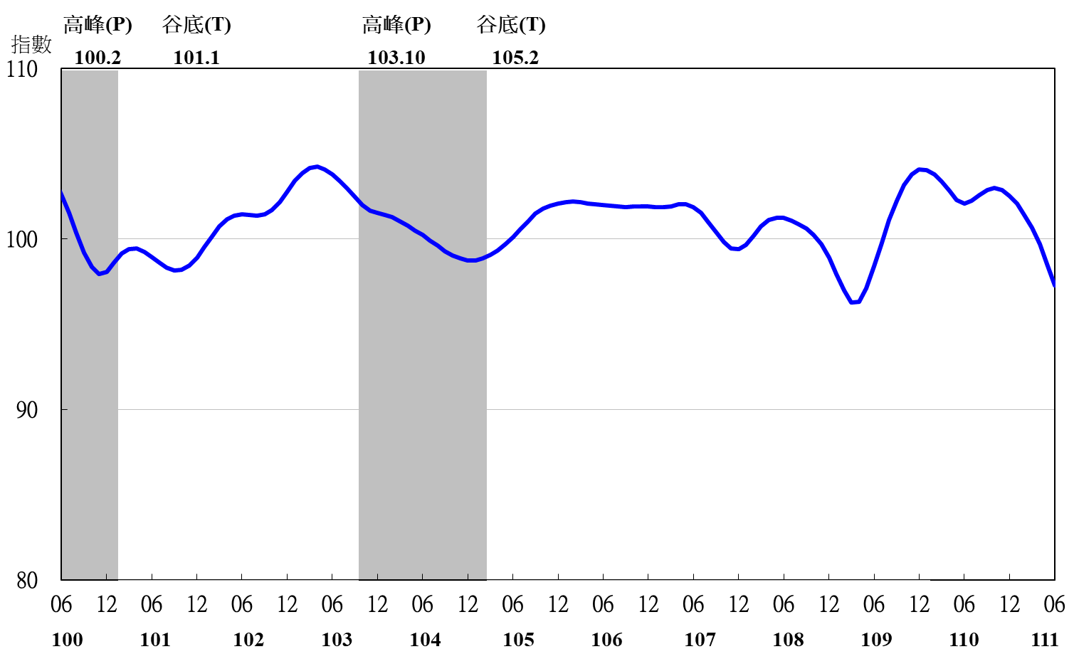

圖3 領先指標不含趨勢指數走勢圖

註：陰影區表景氣循環收縮期，以下圖同。
表2 景氣同時指標
指數
項 目 | 110年 (2021) | 111年 (2022)
 | 12月 | 1月 | 2月 | 3月 | 4月 | 5月 | 6月
不含趨勢指數 | 101.93 | 102.11 | 102.07 | 101.73 | 101.17 | 100.45 | 99.69
較上月變動 (%) | 0.26 | 0.18 | -0.03 | -0.34 | -0.55 | -0.71 | -0.76
構成項目
工業生產指數 | 100.49 | 100.38 | 100.21 | 99.97 | 99.70 | 99.41 | 99.11
電力(企業)總用電量 | 100.85 | 100.69 | 100.48 | 100.23 | 99.96 | 99.68 | 99.39
製造業銷售量指數 | 100.67 | 100.41 | 100.12 | 99.79 | 99.41 | 99.00 | 98.57
批發、零售及餐飲業營業額 | 101.24 | 101.39 | 101.44 | 101.39 | 101.22 | 101.00 | 100.79
非農業部門就業人數 | 99.76 | 99.91 | 99.95 | 99.90 | 99.78 | 99.63 | 99.47
實質海關出口值 | 99.92 | 100.53 | 101.00 | 101.22 | 101.27 | 101.20 | 101.08
實質機械及電機設備進口值 | 100.20 | 100.21 | 100.23 | 100.23 | 100.19 | 100.11 | 100.01

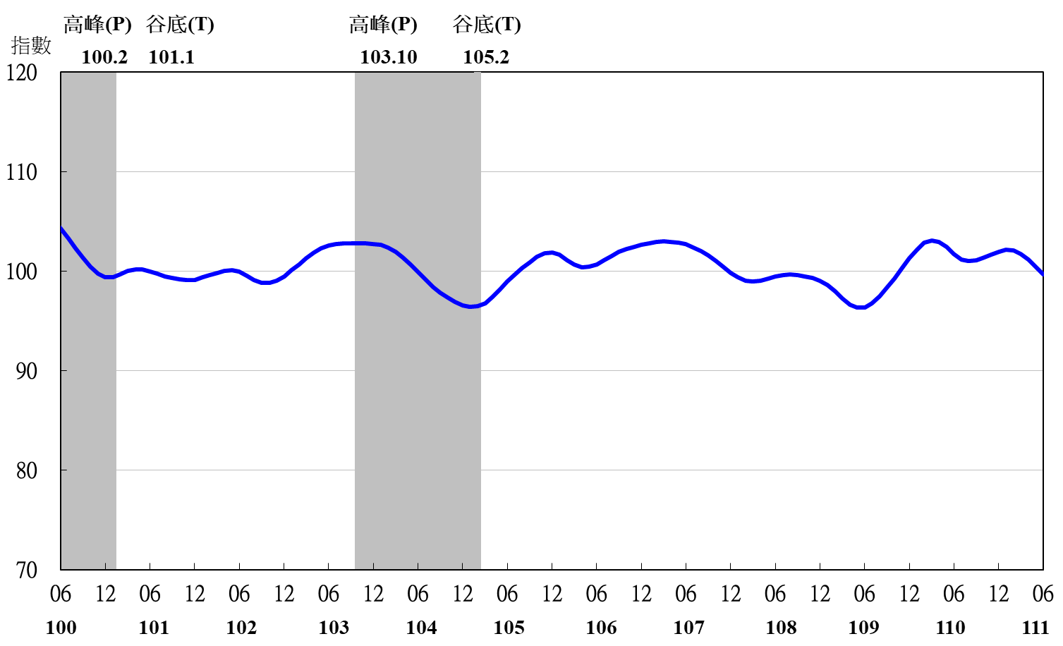
圖4 同時指標不含趨勢指數走勢圖

表3 景氣落後指標
指數
項 目 | 110年 (2021) | 111年 (2022)
 | 12月 | 1月 | 2月 | 3月 | 4月 | 5月 | 6月
不含趨勢指數 | 101.94 | 102.23 | 102.57 | 103.08 | 103.64 | 104.18 | 104.65
較上月變動 (%) | 0.37 | 0.29 | 0.33 | 0.50 | 0.54 | 0.52 | 0.45
構成項目
失業率¹ | 100.49 | 100.72 | 100.85 | 100.88 | 100.86 | 100.80 | 100.73
製造業單位產出勞動成本指數 | 99.64 | 99.66 | 99.83 | 100.24 | 100.75 | 101.28 | 101.76
金融業隔夜拆款利率 | 99.95 | 99.97 | 100.01 | 100.07 | 100.14 | 100.22 | 100.31
全體金融機構放款與投資 | 100.58 | 100.50 | 100.34 | 100.09 | 99.74 | 99.32 | 98.87
製造業存貨價值 | 101.41 | 101.52 | 101.70 | 101.99 | 102.37 | 102.82 | 103.28
註：1.失業率取倒數計算。

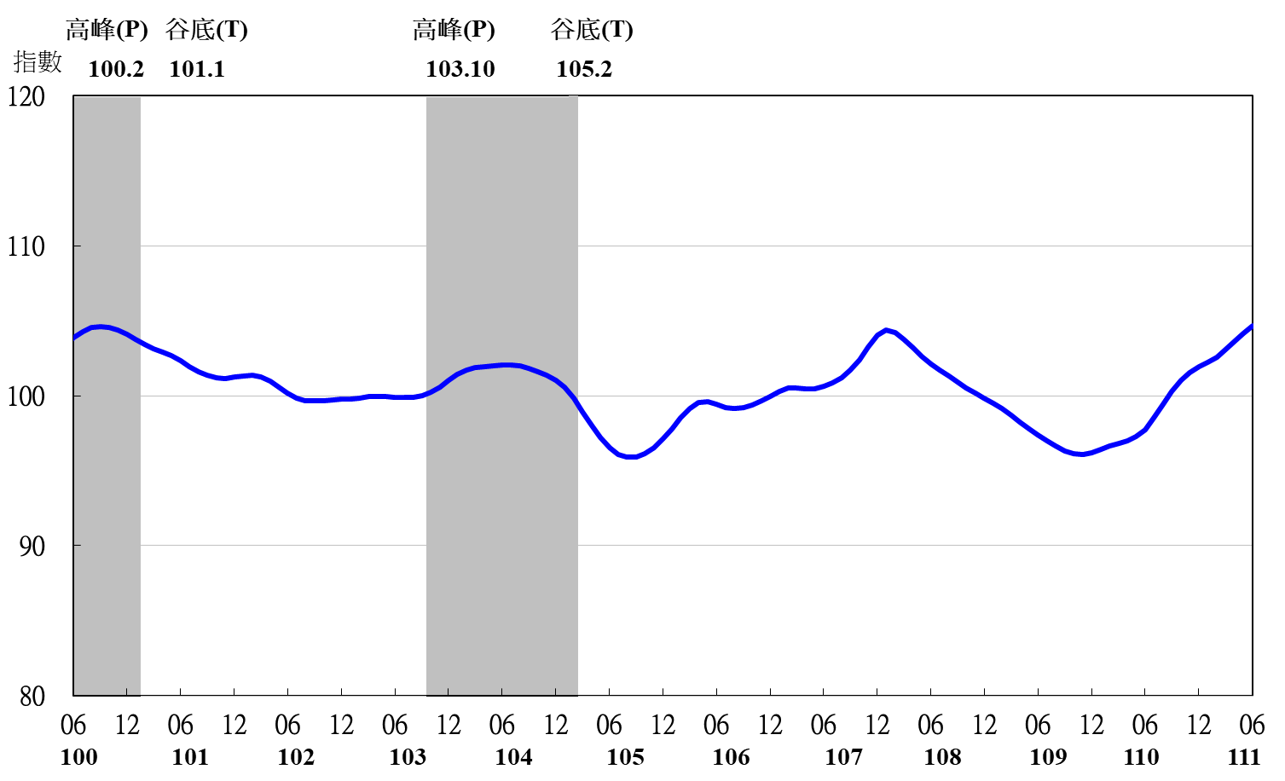
圖5 落後指標不含趨勢指數走勢圖

